Revisión de las condiciones de iluminación de las áreas de trabajo de una carrera de corte ambiental en una institución de educación superior.

Review of the lighting conditions of the work areas of an environmental career in an institution of higher education.

Alejandra Clemen Nochebuena Cruz
Universidad Tecnológica Gral. Mariano Escobedo, México
anochebuena@ute.edu.mx

Resumen
El presente escrito muestra la metodología usada y los resultados obtenidos al revisar los niveles de iluminación de las áreas de afluencia de la carrera de Tecnología Ambiental. Para considerar valores permisibles, se contrastaron con lo indicado en la NOM-025-STPS-2008. En base a lo anterior, se analizaron los datos y se concluyó que, principalmente las áreas de laboratorios requieren adecuaciones. Además, el documento considera recomendaciones para dar cumplimiento a lo que indica la norma y aborda alternativas para hacer más eficiente el uso de la energía eléctrica en iluminación.

Palabras clave: iluminación, estudio de iluminación, ahorro de energía, edificios educativos, consumo eléctrico.

Abstract
The present paper shows the methodology used and the results obtained when reviewing the levels of illuminance of the areas of affluence of the Environmental Technology career. In order to consider compliance values, they were contrasted with the indicated in the Mexican standard NOM-025-STPS-2008. Based on the above, the data were analyzed and it was concluded that, mainly the laboratory areas require adjustments. In addition, the document considers recommendations to comply with what the standard indicates and approaches alternatives to use more efficiently the electric energy in lighting.

Key words: Lighting, lighting study, energy saving, educational facilities, electricity consumption.
Fecha Recepción: Julio 2016 Fecha Aceptación: Diciembre 2016

Introducción
Un número cada vez mayor de Universidades Tecnológicas en México cuenta con el modelo BIS; bilingüe, internacional y sustentable. Bajo este marco, la sustentabilidad puede referirse a la parte social, económica y ambiental. El contar con el cumplimiento de las normas oficiales mexicanas en materia ambiental y de seguridad, es una manera de aplicar esa sustentabilidad, al atender esta responsabilidad social con la preocupación del impacto ambiental y económico de nuestras actividades.

De acuerdo a lo concluido en su estudio, por Tonello & Valladares (2015), el tema de iluminación no es percibida por muchos universitarios como un problema ambiental; sin embargo, el uso de la energía eléctrica para iluminación puede constituir entre un 25-50% del consumo total (Harvey, 2010, pág. 183), y se tiene el dato de que, en el caso de edificios educativos en los Estados Unidos, éste representa alrededor de un 30% (ANSI, 2013).

El objetivo de la norma NOM-025-STPS-2008 es establecer los requerimientos de iluminación con el fin de promover un ambiente seguro y saludable en las áreas de los centros de trabajo. La revisión de lo indicado en esta norma en las áreas de la institución educativa, responde a la inquietud de conocer el grado de cumplimiento con el que se cuenta, y que pudiera estar afectando el grado de aprovechamiento y desempeño de las actividades de enseñanza aprendizaje de las áreas de trabajo; así como también, el explorar alternativas para hacer más eficiente el consumo a manera de promover una “conducta pro ecológica” (Tonello & Valladares, 2015) al disminuir el gasto y por ende su impacto al medio ambiente equivalente por emisiones de gases de efecto invernadero.

Método

El estudio fue realizado por la misma persona en sesiones de tiempo disponible en 5 días. Se siguieron los pasos indicados por la NOM-025-STPS-2008. El primero consistió en realizar un reconocimiento de las áreas de trabajo para identificar las condiciones en que se desarrollan las actividades (iluminación deficiente o que pueda provocar deslumbramiento) de acuerdo a lo marcado por el punto 8.2 de la norma.

Las instalaciones revisadas corresponden a la planta alta del edificio D3 y a dos laboratorios del taller 1 (T1). Se trabaja en dos turnos, matutino de las 7:00 a las 16:00 horas y vespertino de las 18:00 a 21:45 horas. En el día son 22 alumnos de nivel técnico superior universitario y en la tarde 15, de nivel ingeniería. Las principales actividades que se realizan son trabajos en espacios de oficina, aulas y en laboratorios de computación y de ciencias.

El registro sobre la distribución de las áreas de trabajo, el sistema de iluminación y la potencia de las luminarias que hablan los incisos a) y b) del punto 8.2, se muestran en las figuras 1 y 2.

Las paredes de los edificios son de concreto sin acabado, pintadas en tono satinado color gris claro y columnas en tono verde obscuro.

Los rectángulos representan la ubicación de las luminarias y la leyenda en los mismos, la cantidad de lámparas con que cuenta y el tipo de potencia. El acrónimo “NF” acompaña al número de lámparas que no funcionan en la luminaria.

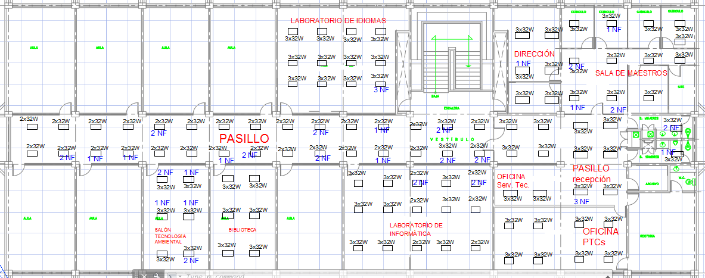
Figura 1. Distribución de las áreas de trabajo y cantidad de luminarias y lámparas en la planta alta del edificio D3. Fuente: Elaboración propia.

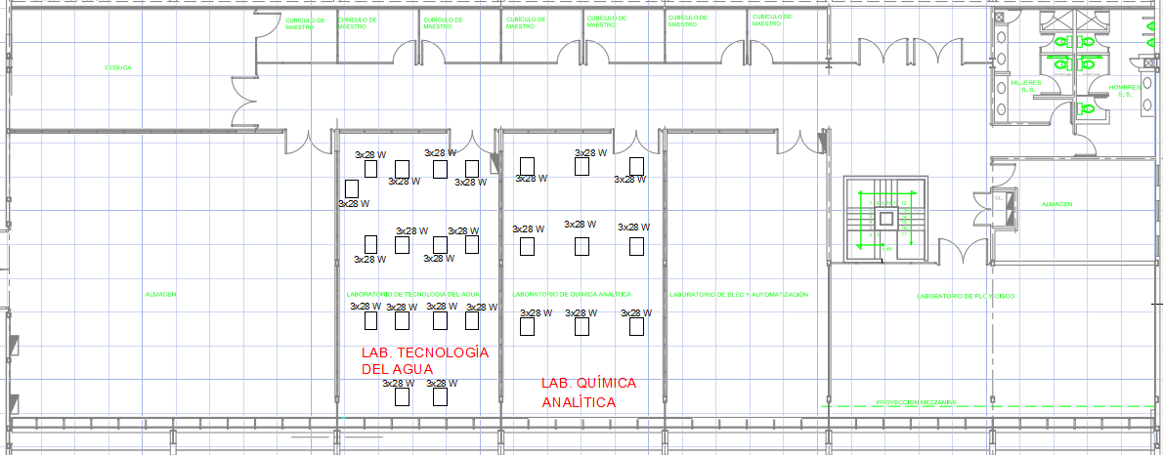
Figura 2. Distribución de las áreas de trabajo y cantidad de luminarias y lámparas en la planta baja del taller T1. Fuente: Elaboración propia.

La descripción de las tareas visuales y de las áreas de trabajo, según lo indica el inciso d) del punto 8.2 de la norma se detallan en la siguiente tabla:

Tabla 1. Desglose de áreas, su clasificación y el requerimiento mínimo en lux.
Edificio D3, planta alta
Área | Puestos de trabajo y equipos | Clasificación | Mín. lux | Horario
Dirección | 1, 1 pc | Oficina, distinción moderada de detalles | 300 | 7 am - 4 pm
Oficinas PTC | 2, 2 pc |  |  | 7 am - 9 pm
Sala de maestros | 5, 4 pc |  |  | 7 am - 9 pm
Serv. Tec. | 3, 2 pc |  |  | 8 am - 5 pm
Sanitario damas | N/A | Sanitario, área de espera | 100 | 7 am - 9 pm
Sanitario hombres | N/A |  |  | 7 am - 9 pm
Pasillo recepción | N/A | Pasillo- en interiores-áreas de circulación | 100 | 7 am - 9 pm
Pasillo PA | N/A |  |  | 7 am - 12 pm
Lab. Idiomas | 21 pc | Sala de cómputo, distinción clara de detalles-proceso de información | 500 | 7 am - 5 pm
Lab. Informática | 31 pc |  |  | 7 am - 9 pm
Bibilioteca | 22 alumnos /15 alumnos | Aula, distinción moderada de detalles | 300 | 8 am - 5 pm
Salón TA | 22 alumnos /15 alumnos |  |  | 7 am - 10 pm
Taller T1, Planta baja
Lab. Tec. Agua | 5 equipos de tratamiento de agua, refrigerador, 2 mesas de trabajo a lo largo del laboratorio junto a pared , 1 tarja y mesa central | Laboratorio, distinción clara de detalles-equipo de laboratorio | 500 | 7 am - 5 pm
Lab. Q. Analítica | 2 autoclaves, centrífuga, incubadora, estufa, mufla, 2 balanzas, 5 microscopios, 5 parrillas de calentamiento, 2 mesas de trabajo a lo largo del laboratorio junto a pared, 1 tarja y mesa central |  |  | 7 am - 5 pm
Posteriormente, se realizaron los cálculos para determinar el número de puntos de muestreo para la medición de los niveles de iluminación. Las áreas de trabajo se dividieron en zonas de acuerdo a lo indicado en la tabla A1 del apéndice A de la norma, con la fórmula $IC=\frac{\left(x\right)\left(y\right)}{h\left(x+y\right)}$ del punto A.2.3.1, resultando los siguientes:

Tabla 2. Cálculo de índice de área (IC) y zonas a dividir.
Edificio D3, planta alta
Área | Largo  (x) | Ancho  (y) | Altura  (h) | IC | Número mín. de zonas , (por limitación)
Dirección | 7.68 | 3.6 | 1.8 | 1.36 | 9(12)
Oficinas PTC | 4.88 | 4.47 | 1.8 | 1.30 | 9(12)
Sala de maestros | 7.86 | 9.61 | 1.8 | 2.40 | 16(20)
Serv. Tec. | 7.88 | 4.88 | 1.8 | 1.67 | 9(12)
Sanitario damas | 1.65 | 4.7 | 1.8 | 0.68 | 4(16)
Sanitario hombres | 1.82 | 4.7 | 1.8 | 0.73 | 4(16)
Pasillo recepción | 6.54 | 4.47 | 1.8 | 1.48 | 9(12)
Pasillo PA | 3.44 | 39.6 | 1.7 | 1.86 | 9(12)
Lab. Idiomas | 7.64 | 8.49 | 1.8 | 2.23 | 16(20)
Lab. Informática | 7.7 | 10.7 | 1.8 | 2.49 | 16(20)
Bibilioteca | 7.64 | 4.7 | 1.8 | 1.62 | 9(12)
Salón TA | 7.64 | 4.7 | 1.8 | 1.62 | 9(12)
Taller T1, Planta baja
Lab. Tec. Agua | 7 | 13 | 2.35 | 1.94 | 9(12)
Lab. Q. Analítica | 7 | 13 | 2.35 | 1.94 | 9(12)

Se ubicaron los puntos de muestreo de acuerdo a lo estipulado en el punto 9.1.2 y el A.2.3 del apéndice A, es decir, en condiciones normales de operación considerando las áreas y puestos de trabajo.

Como instrumento de medición, se utilizó el luxómetro EasyView 30, modelo EA30 de la marca Extech, que, de acuerdo a la hoja de datos de fabricante, cuenta con medidas corregidas para coseno y color (en cumplimiento con los incisos a, b y c del punto A.3.1 de la norma) y una exactitud de ±3% lect. + 0.5% FS.

El sensor fue colocado en los puestos de trabajo de las áreas determinadas, considerando los planos de trabajo superficie horizontal (h), vertical (v) u oblicua (o), en la que los trabajadores desarrollan su trabajo (Labour Department Government of Hong Kong, 2008, págs. 11,13). De manera general, los planos fueron horizontales en escritorios y mesas de trabajo y verticales en el caso de monitores y los indicadores de medición de los equipos de laboratorio.

Para la toma de datos en los puntos de medición se siguieron las recomendaciones que indica el punto A.2.1, que es el aplicable cuando se utiliza iluminación artificial. En todas las mediciones se verificó que en las áreas que utilizaban aire acondicionado, estuviera encendido y, como todas las áreas consideradas utilizan exclusivamente lámparas fluorescentes en luminarias de tipo luz directa (The Lightning Handbook, 2013, pág. 18), al momento de las lecturas, ya habían transcurrido al menos veinte minutos de su encendido.

Las siguientes figuras identifican los puntos de medición en el plano:
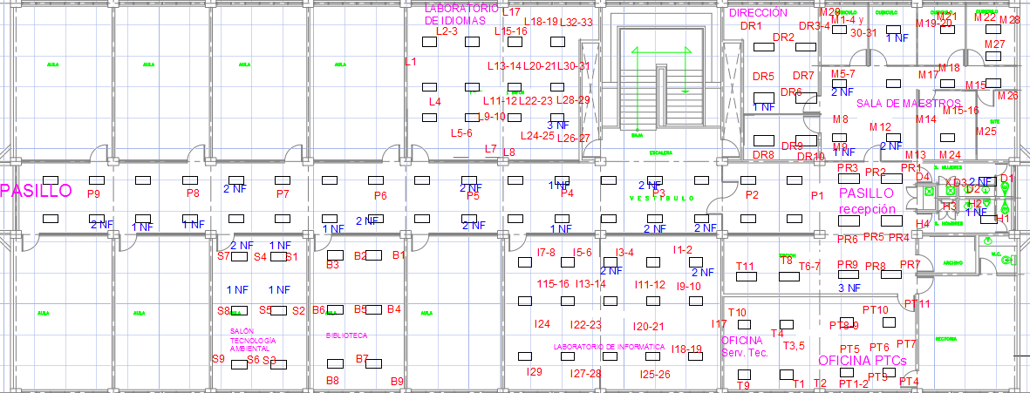
Figura 3. Distribución de los puntos de muestreo en la planta alta del edificio D3. Fuente: Elaboración propia.

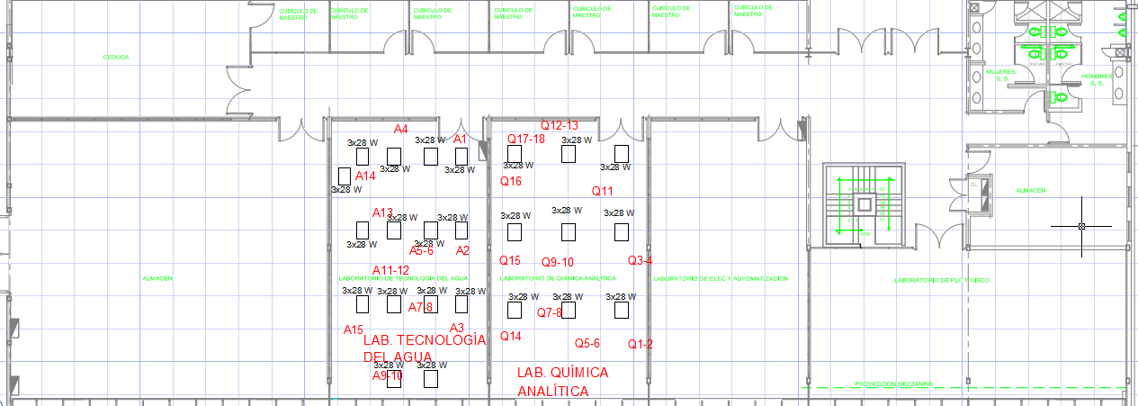
Figura 4. Distribución de los puntos de muestreo en la planta baja del taller T1. Fuente: Elaboración propia.

Una vez tomadas las mediciones, fueron revisadas contra los mínimos permisibles y contra el nivel de reflexión el cual es referidos en la tabla 2 del punto 9.1.1 de la norma y usando el procedimiento del punto B.2.1 del apéndice B y efectuando los cálculos bajo la fórmula $K_{f}=\frac{E_{1}}{E_{2} }(100)$.

Concluidos el reconocimiento y la evaluación, se procedió a verificar los puntos 5.8 al 5.11 de la norma para conocer el mantenimiento que se les da a las luminarias. Además de la inspección visual, se entrevistó al encargado del área correspondiente y se le solicitó evidencia del programa de mantenimiento a luminarias; la existencia y ubicación de sistemas de iluminación de emergencia; y de la forma de difusión entre los trabajadores y alumnos sobre los riesgos de trabajar con condiciones de iluminación deficiente, excedente o que provoque deslumbramiento.

Al terminar las revisiones de acuerdo a lo indicado en la norma, se decidió hacer adicionalmente una prueba de medición utilizando lámparas LED en un puesto de trabajo y La medición en el pasillo solo utilizando la mitad de las luminarias.

Resultados

Las tablas siguientes referencian los valores encontrados y la evaluación de cumplimiento.

Tabla 3. Dirección. Tarea visual: Oficina, distinción moderada de detalles. Mínimo 300 lux.
Día 1. Hora inicio: 11:10. Hora fin: 11:30
# | Detalle | Plano | E₂ | E₁ | K_{f} | Cumple E₂ | Cumple K_{F}
DR1 | de pie | h | 725 | 83 | 11 | SI | SI
DR2 | escritorio | h | 759 | 210 | 28 | SI | SI
DR3 | escritorio | h | 775 | 115 | 15 | SI | SI
DR4 | monitor | v | 420 | 320 | 76 | SI | NO
DR5 | librero | h | 625 | 120 | 19 | SI | SI
DR6 | de pie | h | 628 | 155 | 25 | SI | SI
DR7 | de pie | h | 700 | 182 | 26 | SI | SI
DR8 | sillón | h | 565 | 230 | 41 | SI | SI
DR9 | escritorio | h | 648 | 190 | 29 | SI | SI
DR10 | de pie | h | 625 | 180 | 29 | SI | SI
DR11 | de pie | h | 670 | 160 | 24 | SI | SI

Tabla 4. Oficina PTCs. Tarea visual: Oficina, distinción moderada de detalles-proceso de información. Mínimo 300 lux.
Día 1. Hora inicio: 15:00. Hora fin: 15:10
# | Detalle | Plano | E₂ | E₁ | K_{f} | Cumple E₂ | Cumple K_{F} | Observaciones
PT1 | Teclado | h | 523 | 55 | 11 | SI | SI
PT2 | Monitor | h | 552 | 60 | 11 | SI | SI
PT3 | de pie | h | 520 | 153 | 29 | SI | SI
PT4 | Librero | v | 430 | 92 | 21 | SI | SI
PT5 | de pie | h | 650 | 130 | 20 | SI | SI
PT6 | de pie | h | 452 | 129 | 29 | SI | SI
PT7 | de pie | h | 532 | 82 | 15 | SI | SI
PT8 | Teclado | h | 582 | 95 | 16 | SI | SI
PT9 | Monitor | v | 315 | 180 | 57 | SI | NO
PT10 | Librero | v | 255 | 56 | 22 | NO | SI | luminaria requiere limpieza
PT11 | de pie | h | 375 | 152 | 41 | SI | SI

Tabla 5. Pasillo planta alta. Tarea visual: Pasillo- en interiores-áreas de circulación. Mínimo 100 lux.
Día 1. Hora inicio: 17:26. Hora fin: 17:40
# | Detalle | Plano | E₂ | E₁ | K_{f} | Cumple E₂ | Cumple K_{F} | Observaciones
P1 | de pie | h | 715 | 186 | 26 | SI | SI
P2 | de pie | h | 895 | 208 | 23 | SI | SI
P3 | de pie | h | 335 | 114 | 34 | SI | SI | 4 lámparas no funcionan
P4 | de pie | h | 385 | 110 | 29 | SI | SI | 2 lámparas no funcionan
P5 | de pie | h | 80 | 66 | 83 | NO | NO | 4 lámparas no funcionan
P6 | de pie | h | 282 | 80 | 28 | SI | SI | 2 lámparas no funcionan
P7 | de pie | h | 495 | 105 | 21 | SI | SI
P8 | de pie | h | 410 | 92 | 22 | SI | SI | 1 lámparas no funciona
P9 | de pie | h | 362 | 110 | 30 | SI | SI | 2 lámparas no funcionan

Tabla 6. Salón TA. Tarea visual: Aula, distinción moderada de detalles. Mínimo 300 lux.
Día 2. Hora inicio: 11:32. Hora fin: 11:42
# | Detalle | Plano | E₂ | E₁ | K_{f} | Cumple E₂ | Cumple K_{F} | Observaciones
S1 | pupitre | h | 365 | 46 | 13 | SI | SI | 1 lámpara no funciona.
S2 | pupitre | h | 572 | 60 | 10 | SI | SI | 1 lámpara no funciona.
S3 | pupitre | h | 377 | 50 | 13 | SI | SI | 2 lámparas no funcionan.
S4 | pupitre | h | 350 | 57 | 16 | SI | SI | 2 lámparas no funcionan.
S5 | pupitre | h | 497 | 70 | 14 | SI | SI | 1 lámpara no funciona.
S6 | pupitre | h | 488 | 60 | 12 | SI | SI
S7 | pupitre | h | 308 | 50 | 16 | SI | SI
S8 | pizarrón | v | 415 | 240 | 58 | SI | NO
S9 | escritorio | h | 648 | 190 | 29 | SI | SI

Tabla 7. Servicios Tecnológicos. Tarea visual: Oficina, distinción moderada de detalles-proceso de información. Mínimo 300 lux.

Día 2. Hora inicio: 15:00. Hora fin:15:20
# | Detalle | Plano | E₂ | E₁ | K_{f} | Cumple E₂ | Cumple K_{F}
T1 | escritorio | h | 560 | 114 | 20 | SI | SI
T2 | mesa | h | 322 | 48 | 15 | SI | SI
T3 | teclado | h | 456 | 73 | 16 | SI | SI
T4 | escritorio | h | 535 | 115 | 21 | SI | SI
T5 | monitor | v | 306 | 84 | 27 | SI | SI
T6 | teclado | h | 226 | 36 | 16 | NO | SI
T7 | monitor | v | 176 | 108 | 61 | NO | NO
T8 | escritorio | h | 389 | 92 | 24 | SI | SI
T9 | mesa | h | 585 | 145 | 25 | SI | SI
T10 | mesa | h | 685 | 118 | 17 | SI | SI
T11 | impresora | h | 578 | 118 | 20 | SI | SI

Tabla 8. Laboratorio de Idiomas. Tarea visual: Sala de cómputo, distinción clara de detalles-proceso de información. Mínimo 500 lux.
Día 3. Hora inicio: 12:30. Hora fin: 13:00
# | Detalle | Plano | E₂ | E₁ | K_{f} | Cumple E₂ | Cumple K_{F} | Observaciones
L1 | Pizarrón | v | 515 | 400 | 78 | SI | NO
L2 | Teclado | h | 448 | 36 | 8 | NO | SI
L3 | Monitor | v | 454 | 215 | 47 | NO | SI
L4 | de pie | h | 920 | 165 | 18 | SI | SI
L5 | Teclado | h | 380 | 40 | 11 | NO | SI | 1 lámpara no funciona.
L6 | Monitor | v | 315 | 170 | 54 | NO | NO
L7 | Pared | v | 323 | 200 | 62 | NO | NO
L8 | columna/pared | v | 320 | 68 | 21 | NO | SI
L9 | Teclado | h | 458 | 32 | 7 | NO | SI
L10 | Monitor | v | 266 | 100 | 38 | NO | SI
L11 | Teclado | h | 750 | 50 | 7 | SI | SI
L12 | Monitor | v | 424 | 160 | 38 | NO | SI
L13 | Teclado | h | 740 | 65 | 9 | SI | SI
L14 | Monitor | v | 350 | 150 | 43 | NO | SI
L15 | Teclado | h | 530 | 45 | 8 | SI | SI
L16 | Monitor | v | 310 | 132 | 43 | NO | SI
L17 | columna/pared | v | 278 | 100 | 36 | NO | SI
L18 | Teclado | h | 675 | 51 | 8 | SI | SI
L19 | Monitor | v | 492 | 80 | 16 | NO | SI
L20 | Teclado | h | 793 | 60 | 8 | SI | SI
L21 | Monitor | v | 500 | 100 | 20 | NO | SI
L22 | Teclado | h | 862 | 57 | 7 | SI | SI
L23 | Monitor | v | 427 | 120 | 28 | NO | SI
L24 | Teclado | h | 274 | 124 | 45 | NO | SI
L25 | Monitor | v | 463 | 53 | 11 | NO | SI
L26 | Teclado | h | 150 | 18 | 12 | NO | SI | 3 lámparas no funcionan
L27 | Monitor | v | 88 | 154 | 175 | NO | NO
L28 | Teclado | h | 563 | 51 | 9 | SI | SI
L29 | Monitor | v | 350 | 265 | 76 | NO | NO
L30 | Teclado | h | 784 | 74 | 9 | SI | SI
L31 | Monitor | v | 480 | 210 | 44 | NO | SI
L32 | Teclado | h | 794 | 72 | 9 | SI | SI
L33 | Monitor | v | 565 | 190 | 34 | SI | SI
Tabla 9. Laboratorio de Informática. Tarea visual: Sala de cómputo, distinción clara de detalles-proceso de información. Mínimo 500 lux.
Día 3. Hora inicio: 17:30. Hora fin: 18:10
# | Detalle | Plano | E₂ | E₁ | K_{f} | Cumple E₂ | Cumple K_{F} | Observaciones
I1 | Teclado | h | 195 | 17 | 9 | NO | SI
I2 | Monitor | v | 172 | 34 | 20 | NO | SI | 2 lámparas no funcionan
I3 | Teclado | h | 142 | 18 | 13 | NO | SI | 2 lámparas no funcionan
I4 | Monitor | v | 128 | 123 | 96 | NO | NO
I5 | Teclado | h | 400 | 31 | 8 | NO | SI
I6 | Monitor | v | 220 | 50 | 23 | NO | SI
I7 | Teclado | h | 350 | 300 | 86 | NO | NO
I8 | Monitor | v | 230 | 120 | 52 | NO | NO
I9 | Teclado | h | 502 | 44 | 9 | SI | SI
I10 | Monitor | v | 306 | 106 | 35 | NO | SI
I11 | Teclado | h | 760 | 55 | 7 | SI | SI
I12 | Monitor | v | 317 | 106 | 33 | NO | SI
I13 | Teclado | h | 805 | 52 | 6 | SI | SI
I14 | Monitor | v | 400 | 116 | 29 | NO | SI
I15 | Teclado | h | 760 | 70 | 9 | SI | SI
I16 | Monitor | v | 432 | 140 | 32 | NO | SI
I17 | Pizarrón | v | 220 | 165 | 75 | NO | NO
I18 | Teclado | h | 402 | 26 | 6 | NO | SI
I19 | Monitor | v | 205 | 118 | 58 | NO | NO
I20 | Teclado | h | 646 | 46 | 7 | SI | SI
I21 | Monitor | v | 292 | 115 | 39 | NO | SI
I22 | Teclado | h | 673 | 46 | 7 | SI | SI
I23 | Monitor | v | 445 | 130 | 29 | NO | SI
I24 | de pie | h | 732 | 210 | 29 | SI | SI
I25 | Teclado | h | 486 | 44 | 9 | NO | SI
I26 | Monitor | v | 395 | 130 | 33 | NO | SI
I27 | Teclado | h | 463 | 31 | 7 | NO | SI
I28 | Monitor | v | 422 | 112 | 27 | NO | SI
I29 | escritorio | h | 715 | 172 | 24 | SI | SI

Los alumnos realizan sus prácticas de laboratorio en un edificio diferente al de clase. El taller 1 cuenta con los laboratorios de Tecnología del Agua y Química Analítica.

Estos laboratorios tienen luminarias diferentes a las que se ubican en el edificio D3, son de lámparas tipo fluorescente de 28W. Las paredes son de concreto sin acabado, pintadas en tono satinado color gris claro. Ambos laboratorios cuentan con equipos de aire acondicionado. Las tablas 10 y 11 presentan las lecturas recabadas.

Tabla 10. Laboratorio Tecnología del Agua. Tarea visual: Laboratorio, distinción clara de detalles-equipo de laboratorio. Mínimo 500 lux.

Día 3. Hora inicio: 15:03. Hora fin: 16:00
# | Detalle | Plano | E₂ | E₁ | K_{f} | Cumple E₂ | Cumple K_{F}
A1 | refrigerador | v | 220 | 187 | 85 | NO | NO
A2 | Ósmosis | h | 220 | 100 | 45 | NO | SI
A3 | t. aeróbico | h | 336 | 120 | 36 | NO | SI
A4 | Estante | v | 180 | 50 | 28 | NO | SI
A5 | mesa | h | 398 | 28 | 7 | NO | SI
A6 | mesa c/papel | h | 398 | 194 | 49 | NO | SI
A7 | Mesa | h | 660 | 49 | 7 | SI | SI
A8 | mesa c/papel | h | 660 | 320 | 48 | SI | SI
A9 | t. fís-químico | v | 320 | 180 | 56 | NO | NO
A10 | t. fís-químico | h | 526 | 100 | 19 | SI | SI
A11 | Mesa | h | 368 | 26 | 7 | NO | SI
A12 | mesa c/papel | h | 368 | 170 | 46 | NO | SI
A13 | de pie | h | 412 | 80 | 19 | NO | SI
A14 | Escritorio | h | 500 | 225 | 45 | NO | SI
A15 | Tarja | h | 153 | 13 | 8 | NO | SI

Tabla 11. Laboratorio Química Analítica. Tarea visual: Laboratorio, distinción clara de detalles-equipo de laboratorio. Mínimo 500 lux.

Día 3. Hora inicio: 16:16. Hora fin: 16:45
# | Detalle | Plano | E₂ | E₁ | K_{f} | Cumple E₂ | Cumple K_{F}
Q1 | Mesa | h | 186 | 24 | 13 | NO | SI
Q2 | mesa c/papel | h | 186 | 80 | 43 | NO | SI
Q3 | Mesa | h | 164 | 13 | 8 | NO | SI
Q4 | mesa c/papel | h | 164 | 81 | 49 | NO | SI
Q5 | Mesa | h | 406 | 42 | 10 | NO | SI
Q6 | mesa c/papel | h | 406 | 240 | 59 | NO | NO
Q7 | Mesa | h | 613 | 38 | 6 | SI | SI
Q8 | mesa c/papel | h | 613 | 310 | 51 | SI | NO
Q9 | Mesa | h | 435 | 34 | 8 | NO | SI
Q10 | mesa c/papel | h | 435 | 235 | 54 | NO | NO
Q11 | de pie | h | 538 | 87 | 16 | SI | SI
Q12 | Microscopios | h | 378 | 50 | 13 | NO | SI
13 | mesa micros | h | 288 | 136 | 47 | NO | SI
14 | Tarja | h | 280 | 23 | 8 | NO | SI
15 | Incubadora | v | 187 | 56 | 30 | NO | SI
16 | Mufla | v | 160 | 42 | 26 | NO | SI
17 | Balanza | h | 142 | 36 | 25 | NO | SI
18 | mesa balanza c/papel | h | 171 | 88 | 51 | NO | NO

Nota. Los resultados de las mediciones en las áreas de pasillo recepción y biblioteca no se muestran en este documento debido a que todos los puntos de lectura mostraron cumplimiento. En el caso de los sanitarios, cada uno presentó una lectura con incumplimiento, debido a la ausencia de luminaria en un plano de trabajo.

Tabla 12. Sala de maestros. Tarea visual: Oficina, distinción moderada de detalles-proceso de información. Mínimo 300 lux.
Día 4. Hora inicio: 17:17. Hora fin: 18:20
# | Detalle | Plano | E₂ | E₁ | K_{f} | Cumple E₂ | Cumple K_{F} | Observaciones
M1 | Teclado | h | 574 | 137 | 24 | SI | SI
M2 | Monitor | v | 390 | 150 | 38 | SI | SI
M3 | Teclado | h | 505 | 115 | 23 | SI | SI
M4 | Monitor | v | 565 | 140 | 25 | SI | SI
M5 | Teclado | h | 276 | 23 | 8 | NO | SI | 2 lámparas no funcionan
M6 | Monitor | v | 233 | 60 | 26 | NO | SI
M7 | escritorio c/papel | h | 345 | 164 | 48 | SI | SI
M8 | de pie | h | 518 | 97 | 19 | SI | SI
M9 | de pie | h | 350 | 94 | 27 | SI | SI | 1 lámpara no funciona
M10 | Mesa | h | 352 | 72 | 20 | SI | SI | 1 lámpara no funciona
M11 | de pie | h | 580 | 120 | 21 | SI | SI
M12 | de pie | h | 620 | 124 | 20 | SI | SI
M13 | Sillón | h | 287 | 124 | 43 | NO | SI | 2 lámparas no funcionan
M14 | escritorio c/papel | h | 403 | 147 | 36 | SI | SI
M15 | Teclado | h | 404 | 91 | 23 | SI | SI
M16 | Monitor | v | 304 | 85 | 28 | SI | SI
M17 | escritorio c/papel | h | 258 | 130 | 50 | NO | NO
M18 | Copiadora | o | 212 | 62 | 29 | NO | SI
M19 | Teclado | h | 400 | 81 | 20 | SI | SI
M20 | Monitor | v | 470 | 94 | 20 | SI | SI
M21 | escritorio c/papel | h | 327 | 55 | 17 | SI | SI
M22 | Mesa | h | 544 | 109 | 20 | SI | SI
M23 | Mesa | h | 971 | 157 | 16 | SI | SI
M24 | de pie | h | 500 | 116 | 23 | SI | SI
M25 | Pared | v | 324 | 195 | 60 | SI | SI
M26 | Mesa | h | 972 | 174 | 18 | SI | SI
M27 | Mesa | h | 1027 | 173 | 17 | SI | SI
M28 | de pie | h | 557 | 75 | 13 | SI | SI
M29 | Pared | v | 365 | 245 | 67 | SI | NO
M30 | escritorio s/papel | h | 585 | 126 | 22 | SI | SI
M31 | escritorio c/papel | h | 585 | 257 | 44 | SI | SI

Discusión

Los resultados correspondientes a las lecturas tomadas en laboratorios, son las que muestran un mayor número de puntos por debajo del mínimo recomendado que son 500 lux.
Tabla 13. Comparativo de lecturas en los laboratorios de computación y ciencias.
Área | # total de lecturas | % no cumple | Promedio | Valor máx. | Valor min
Laboratorio de idiomas | 33 | 60 | 486 | 920 | 88
Laboratorio de informática | 29 | 72 | 421 | 805 | 128
Laboratorio de tecnología del agua | 15 | 80 | 381 | 660 | 153
Laboratorio de química analítica | 18 | 89 | 348 | 613 | 142

Para los espacios en laboratorios de ciencias, el estándar americano ANSI/IES RP-3-13 recomienda “colocar la iluminación fluorescente continuamente a lo largo de los bancos o mesas justo por encima de la altura de la cabeza” .Las condiciones actuales de los laboratorios de química y aguas contrastan notablemente con lo anterior, al ubicarse las luminarias con lámparas de 28W a un altura de 2.35m. Los laboratorios de cómputo cuentan con lámparas de 32w a una distancia menor con respecto al plano de trabajo, sin embargo, presentan mediciones mayores al 50% por debajo de los 500 lux necesarios, por lo que se requiere, además de cambiar las lámparas descompuestas, realizar los ajustes para mejorar las condiciones.

En el caso de oficinas se detectaron puestos específicos de trabajo que requieren ajustes para lograr el cumplimiento. En sala de maestros, los puntos M5, M6 Y M13 están contiguos a luminarias que tienen solo 1 de sus 3 lámparas funcionando; el puesto de trabajo ubicado en los puntos M17 Y M18, se encuentra alejado de luminarias y separado por mamparas. El punto M29 corresponde a la pared en sala de juntas donde se proyectan presentaciones, aunque bajo la norma está por encima del 50% en su factor de reflexión, está dentro del 70% considerado para pizarrones en el estándar americano (ANSI, 2013).

En las oficinas de PTC’s el punto PT10 se encuentra por debajo de los 300 lux, la luminaria más cercana a este punto requiere limpieza. El incumpliendo en el factor de reflexión del punto PT9, corresponde a un monitor, una medida a considerar puede ser reubicar la orientación del mismo.

En el área de dirección solo hay incumplimiento en el factor de reflexión del monitor del punto D4. Se observó que el puesto de trabajo se ubica frente a ventana. El área ya cuenta con persiana. Se puede considerar reubicar la ubicación del equipo de cómputo.
En el puesto de trabajo marcado por los puntos T6 y T7, requieren una adecuación para que obtengan un mayor grado de iluminación.

En el caso del aula de Tecnología Ambiental (TA), el punto que no cumple es el del pizarrón (lo mismo en los pizarrones de los laboratorios de cómputo) en el factor de reflexión. El problema con los pizarrones blancos tiene que ver más con su acabado brillante, que con su alto factor de reflexión (70%) (ANSI, 2013), las mediciones obtenidas en tres pizarrones van desde 58 a 78% en su factor de reflexión, por lo cual se deberán buscar soluciones, que pueden incluir el reemplazo por pizarrones anti brillos o antirreflejo o la adaptación de las luminarias, ya que el uso de la mayor parte de las clases es con manejo de proyector.

Los sanitarios requieren la instalación de lámparas en el punto de trabajo donde, en el caso de las damas, se guardan los materiales de limpieza, y en el caso del sanitario de hombres, se tiene acceso a una escalera para subir al techo.

En el pasillo se detectó el punto P5, ubicado entre dos luminarias contiguas, en éstas, ninguna de las lámparas funcionaba. Es interesante que los niveles de iluminación del pasillo estén muy por encima de los 100 lux que marca la norma, con una lectura promedio de 439 lux. Es por lo anterior, que se hizo una medición aprovechando la configuración de los dos apagadores, que controlan cada uno la mitad de las luminarias, con solo la mitad de las luminarias encendidas obteniendo:

Tabla 14. Pasillo planta alta con un apagador funcionando. Tarea visual: Pasillo- en interiores-áreas de circulación. Mínimo 100 lux.
Día 1. Hora inicio: 17:40. Hora fin: 17:50
# | Detalle | Plano | E₂ | E₁ | K_{f} | Cumple E₂ | Cumple K_{F} | Observaciones
P1 | de pie | H | 525 | 113 | 22 | SI | SI | 6 lámparas encendidas
P2 | de pie | H | 915 | 178 | 19 | SI | SI | 6 lámparas encendidas
P3 | de pie | H | 110 | 74 | 67 | SI | NO | 4 lámparas no funcionan
P4 | de pie | H | 242 | 72 | 30 | SI | SI | 2 lámparas no funcionan, 2 encendidas
P5 | de pie | H | 55 | 34 | 62 | NO | NO | 4 lámparas no funcionan
P6 | de pie | H | 56 | 39 | 70 | NO | NO | 2 lámparas no funcionan, ninguna encendida
P7 | de pie | H | 252 | 50 | 20 | SI | SI | 2 lámparas encendidas
P8 | de pie | H | 166 | 43 | 26 | SI | SI | 1 lámparas no funciona, 1 lámpara encendida
P9 | de pie | H | 100 | 57 | 57 | NO | NO | 2 lámparas no funcionan, ninguna encendida

Al comparar los resultados se puede concluir que una medida de ahorro sería utilizar solo la mitad de las lámparas, al menos en turno con incidencia de luz solar, siempre y cuando sean reemplazadas las lámparas descompuestas, para poder estar en cumplimiento.

Se realizó una prueba en sala de maestros, en puesto de trabajo marcado con los puntos M1 al M4, M30 y 31, y M29. Se utilizaron 3 lámparas LED de la marca Philips modelo instantfit 14.5t8-434605, equivalentes a las de 32w. Dentro de las características del fabricante se asegura que el modelo utilizado provee el equivalente en iluminancia a lo que una lámpara fluorescente T8 de 32W, 2800 lúmenes, 4000 K; con un ahorro de hasta el 55% en costos de energía.

Tabla 15. Comparación de lecturas LED y fluorescente, en un puesto de trabajo en el área de sala de maestros. Mínimo 300 lux.

Día 5. Hora inicio LED: 10:06. Hora fin: 10:12.
Hora inicio fl: 10:50. Hora fin fl :11:00
 |  |  | LED |  |  |  |  | FLUORESCENTE
# | Detalle | Plano | E₂ | E₁ | K_{f} | Cumple E₂ | Cumple K_{F} | E₂ | E₁ | K_{f} | Cumple E₂ | Cumple K_{F}
M30 | escritorio s/papel | h | 744 | 185 | 25 | SI | SI | 770 | 160 | 21 | SI | SI
M31 | escritorio c/papel | h | 744 | 370 | 50 | SI | SI | 770 | 340 | 44 | SI | SI
M1 | Teclado | h | 570 | 30 | 5 | SI | SI | 586 | 30 | 5 | SI | SI
M2 | Monitor | v | 460 | 90 | 20 | SI | SI | 640 | 90 | 14 | SI | SI
M28 | Pared | v | 380 | 258 | 68 | SI | NO | 340 | 254 | 75 | SI | NO
ME1 | escritorio s/papel | h | 556 | 115 | 21 | SI | SI | 626 | 120 | 19 | SI | SI
ME2 | escritorio c/papel | h | 556 | 230 | 41 | SI | SI | 626 | 255 | 41 | SI | SI

Como se muestra en la tabla, los valores de mediciones entre un tipo y otro fueron muy cercanos. No se presentó problema alguno para su instalación y funcionamiento; esto hace posible reemplazar solamente las lámparas y no la luminaria completa para beneficiarse de la tecnología LED que, a diferencia de las lámparas fluorescentes, no contienen mercurio, no emiten ondas nocivas a la salud a corta distancia y pueden ser recicladas (Anónimo, 2017).

A continuación se ofrece un cuadro comparativo con las características de las lámparas aludidas en este estudio:

Tabla 16. Cuadro comparativo de las características y cantidad de las lámparas presentes en las áreas evaluadas.

Modelo | 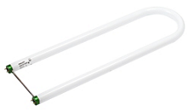  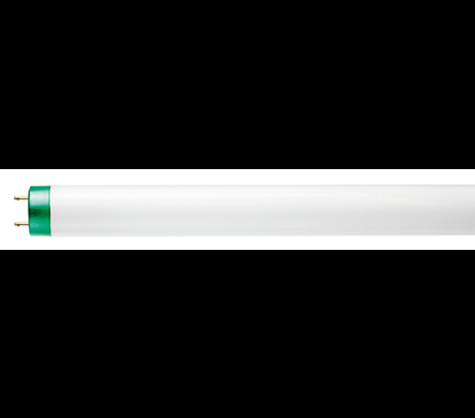 |  | 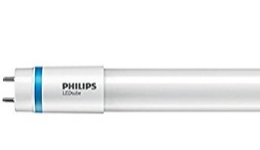  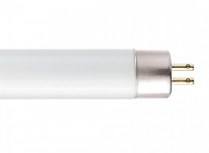
 | FB32T8/TL841/6 ALTO 20PK | F32T8/TL841/ALTO 30PK | LED Instantfit 14.5t8-434605 | F28T5/865
Marca | Phillips | Phillips | Phillips | Construlita
Tipo | Lámpara fluorescente | Lámpara fluorescente | LED | Lámpara fluorescente
Tiempo de vida (hrs.) | 20000 | 24000-30000 | 40000-50000 | 20000
Potencia | 32 W | 32 W | 14.5 (equivalente a 32 W) | 28 W
Lúmenes | 2800 | 2850 | 1600 | 2540
Color-Temperatura (K) | 4100 | 4100 | 4000 | 6500
Cantidad de Hg (mg) | 3 | 1.7 | 0 | 3.5 (marca satco)
IRC | 85 | 85 | 83 | 85
Precio (pesos) | $149.00 | $75.00 | $349.00 | $149.00
Total instalado | 38 | 219 | 0 | 24
Total funcionando | 17 | 192 | 0 | 24

Fuentes: Precios: www.homedepot.com.mx. Imágenes y datos: www.usa.lighting.philips.com, www.satco.com

En base a esta información, se utilizó la herramienta “payback calculator” del fabricante Philips, para simular el reemplazo de las 75 lámparas fluorescentes de 32w, considerando 1 dólar como equivalente a 20 pesos mexicanos. Se obtuvo lo que muestra la figura 5:
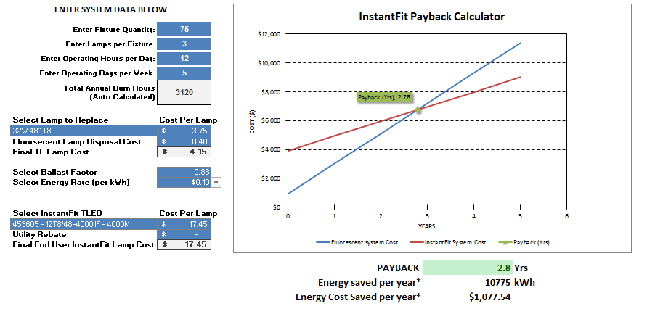
Figura 5. Simulación de ahorro por reemplazo de lámparas a tecnología LED.
Fuente: http://www.usa.lighting.philips.com/products/product-highlights/instantfit

La herramienta estima recuperar la inversión de la compra de estas lámparas en 2.8 años, al ahorrar el equivalente a 10,775 kWh por la disminución de consumo eléctrico. Otro enfoque relevante para esta inversión, es el relacionado con la disminución del impacto ambiental (Serrano Tierz, Martínez Iturbide, Guarddon Muñoz, & Santolaya Sáenz, 2015, pág. 232). Utilizando la calculadora de la página de la Environmental Protection Agency (EPA) para estimar equivalencias de gases de efecto invernadero, se obtuvo el dato de que estos 10,775kWh ahorrados serían equivalentes a prevenir la emisión de 7,572 kg de CO_{2.}

Otra forma de disminuir el consumo consiste en considerar controles para el turno vespertino por parte de los prefectos y el profesorado para asegurarse de que se utilice la iluminación solo cuando sea necesaria. Por poner un ejemplo, los salones que se desocupen, no deben dejarse con las luces encendidas. Lo anterior debido a que el costo por kilowatt-hora es más caro, de las 20:00-22:00 en el horario de verano y de 18:00 a 22:00 en horario de invierno (Comisión Federal de Electricidad, 2017) de lunes a viernes.

El punto 5.8 de la norma 025, requiere que los ocupantes de las instalaciones tengan conocimiento de los riesgos asociados al deslumbramiento o a niveles deficientes de iluminación. Esto puede llevarse a cumplimiento mediante carteles alusivos, pláticas, panfletos informativos por ejemplo (Secretaría del Trabajo y Previsión Social, 2017)

Al revisar el punto 5.11 se constató que no se cuenta con sistemas de iluminación de emergencia, al menos para las áreas que se consideran como ruta de evacuación.

El punto 5.10, requiere que exista un programa de mantenimiento a las luminarias. Se cuenta con registro del mantenimiento correctivo, sin embargo, es deseable aplicar las siguientes del apartado 11 de la norma, a saber, la limpieza, ventilación, reemplazo, adecuaciones para evitar riesgos a la salud y elementos de pre encendido y calentamiento.

Además, este programa debería tomar en cuenta la fecha de instalación de las lámparas, su ubicación, minimizar el número de modelos diferentes, contar con elementos en existencia para reemplazo, sustituir las luminarias dañadas u obsoletas por nuevas tecnologías, programar pintura a las superficies y las formas sustentables de desecho de las lámparas (ANSI, 2013); ya que, las lámparas fluorescentes son residuos peligrosos y deben ser dispuestas conforme al plan de manejo que desarrolle la institución en base al artículo 31 fracción VI de la LGPGIR.

Conclusiones

Dentro de la preocupación de la sustentabilidad, es importante la procuración de ambientes que aporten al mejor desempeño de nuestros alumnos. Contar con condiciones de iluminación aprobadas impactará positivamente en el procesamiento de la información y al estado de ánimo de trabajo de los estudiantes (Martínez Fuentes, Pérez Olguin, & Tovar Vázquez, 2016).

Lo analizado en el presente muestra que hay áreas con incumplimientos que requieren la aplicación de medidas de corrección y control; particularmente en los laboratorio con equipos de cómputo y los de ciencias. De acuerdo a lo mencionado en el apartado 10.3 de NOM-025- STPS-2008, lo conducente sería elaborar un programa de medidas a desarrollar para atacar las deficiencias detectadas y, una vez que hayan sido corregidas, realizar una nueva evaluación. Es pertinente señalar, que se estima que los laboratorios de ciencias tuvieron una renovación de luminarias hace aproximadamente año y medio. Haber contado con un análisis similar al presente, habría aportado, al involucrar el aspecto de cumplimiento en la inversión. Este estudio comprendió solamente las instalaciones de una carrera, pero debe hacerse extensivo a las demás áreas de la institución educativa.

Para ser sustentables en materia ambiental, deben establecerse y medirse indicadores sobre los impactos ambientales que genere la universidad; y el consumo energético, es un aspecto significativo, más aún en el contexto de los acuerdos de París en los que México se compromete a reducir sus emisiones de gases de efecto invernadero en 22% para el año 2030 (Arenapublica.com, 2017).

Bibliografía

Anónimo. (6 de junio de 2017). La tecnología LED brilla por sí misma. El Norte (suplemento comercial), pág. 6.
ANSI. (2013). American National Standard Practice on Lightning for Educational Facilities ANSI/IES RP-3-13. Nueva York, Estados Unidos: Illuminating Engineering Society of North America.
Arenapublica.com. (8 de junio de 2017). Arenapublica.com. Obtenido de http://arenapublica.com/articulo/2017/06/08/5943/mexico-en-el-acuerdo-de-paris-contaminacion-de-carros-calidad-ambiental
Comisión Federal de Electricidad. (junio de 2017). www.cfe.gob.mx. Obtenido de http://app.cfe.gob.mx/aplicaciones/ccfe/tarifas/tarifas/tarifas_negocio.asp?Tarifa=HM&Anio=2017&mes=6
Environmental Protection Agency. (s.f.). Greenhouse Gas Equivalencies Calculator. Obtenido de https://www.epa.gov/energy/greenhouse-gas-equivalencies-calculator
Extech Instruments Corporation. (2010). Manual de Usuario Medidor Digital de Luz EasyView. Massachusetts, Estados Unidos.
Harvey, D. (2010). Energy Efficency and the Demand for Energy Services. Londres: Earthscan.
Home Depot México. (s.f.). Obtenido de www.homedepot.com.mx
Labour Department Government of Hong Kong. (Diciembre de 2008). Obtenido de Lighting Assessment in the workplace: http://www.labour.gov.hk/eng/public/oh/Lighting.pdf
Martínez Fuentes, L., Pérez Olguin, I. J., & Tovar Vázquez, É. (2016). Estudio de la calidad de iluminación en edificios de la universidad tecnológica de ciudad Juárez. Theorema, 38-46.
Philips. (s.f.). http://www.usa.lighting.philips.com/products/product-highlights/instantfit. Obtenido de http://images.philips.com/is/content/PhilipsConsumer/PDFDownloads/United%20States/ODLI20160302_003_UPD_en_US_LED-Lamps-InstantFit-PB-Calculator-v4.0.zip
Secretaría del Medio Ambiente y Recursos Naturales. (8 de octubre de 2003). Ley General para la prevención y Gestión Integral de los Residuos. Obtenido de www.diputados.gob.mx: http://www.diputados.gob.mx/LeyesBiblio/ref/lgpgir/LGPGIR_orig_08oct03.pdf
Secretaría del Trabajo y Previsión Social. (s.f.). Norma Oficial Mexicana NOM-025-STPS-2008, Condiciones de iluminación en los centros de trabajo. México.
Secretaría del Trabajo y Previsión Social. (2017). Protocolo de Inspección en Materia de Seguridad e Higiene para Tiendas de Autoservicio. Obtenido de http://www.gob.mx/cms/uploads/attachment/file/220893/ProtocoloANTAD.pdf
Serrano Tierz, A., Martínez Iturbide, A., Guarddon Muñoz, O., & Santolaya Sáenz, J. (2015). Análisis del ahorro energético en iluminación LED industrial: Un estudio de caso. Dyna, 82(191), 231-239.
Tonello, G., & Valladares, N. (2015). Conciencia ambiental y conducta sustentable relacionada con el uso de energía para iluminación. Gestión y Ambiente, 45-58.
Zumtobel Lighting GmbH . (Octubre de 2013). The Lightning Handbook. Obtenido de www.zumtobel.com/PDB/teaser/ES/Lichthandbuch.pdf

